Совет школьного самоуправления «Радуга»
Ученическое самоуправление – школа Жизни и средство самопознания, саморазвития, самосовершенствования и самореализации личности обучающихся
В связи с демократизацией общества более 10 лет в нашей школе-интернате живет и развивается детско-юношеский совет школьного самоуправления «Радуга». Самоуправление – необходимый компонент содержания современного воспитания личности обучающегося с ОВЗ, оно способствует развитию самостоятельности и ответственности. В детскую организацию входит лишь часть наиболее активных обучающихся, которые объединились в коллектив добровольно для достижения определённой общественно-значимой цели.
Каждый год формируется актив, состоящий из инициативных и творческих ребят, проводятся выборы органов ученического совета самоуправления «Радуга». Избранными председателями в Совет старшеклассников могут быть только обучающиеся 5-9 классов. В последние годы такое право получили обучающиеся 9 класса Гулякин Сергей, Мазница Василий, Чеголаков Олег. С каждым годом растет число ребят, которые выдвигают свою кандидатуру самостоятельно. Очень часто это вполне оправданно и тем более радует активная позиция ребят, которые стремятся быть не сторонними наблюдателями школьной жизни, а активными ее участниками.
На заседаниях Совета школьного самоуправления обсуждаются все вопросы школьной жизни, подготовка к мероприятиям, итоги их проведения, заслушиваются отчеты советов Совета старшеклассников, отчеты органов самоуправления классов. Работу проводят все советы, но есть в школе такие мероприятия, в которых принимают участие одновременно все советы. Это прежде всего тематические месячники. Особенно активно участвуют ребята в проведении недели профилактики употребления психоактивных веществ и пропаганды здорового образ жизни. Здесь находят себе работу все советы: совет редколлегии «Радуга» помогает подбирать информационный материал для школьной газеты, рисуют плакаты и освещают ход недели в школьной газете. Спортивный клуб проводит совместно с учителем физкультуры Иваном Михайловичем Осначевым спортивные соревнования, проходящие под лозунгом «Мы выбираем здоровый образ жизни», советы « Чистюль» и «Интересных дел» занимаются подготовкой школьного зала, спорт зала к проведению мероприятий. Не менее интересно проходит месячник военно-патриотического воспитания, где также находится дело всем: оказание шефской помощи ветеранам, помощь в под готовке всех обучающихся к традиционному спортивному празднику между коррекционными школами-интернатами п. Орловский, с. Развильное, который посвящен Дню Победы в Великой Отечественной войне. Помогают организовывать акцию «Обелиск», оказывают помощь и готовят поздравления на концерты, посвященные Освобождению Афганистана, ко дню Победы, принимают участие в освещении всех событий в школьной газете «Радуга».

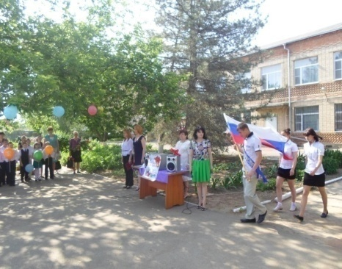 | 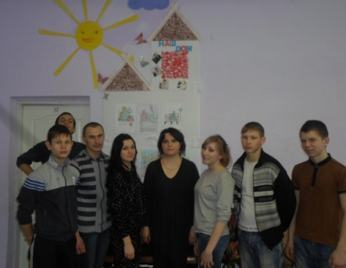 | 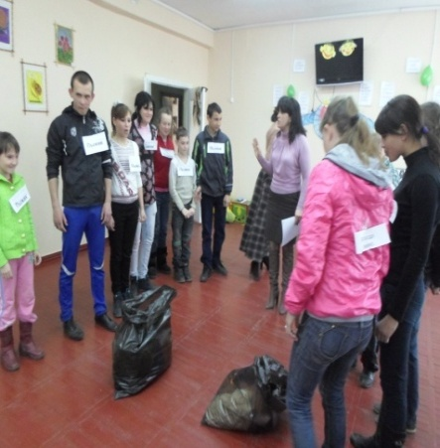
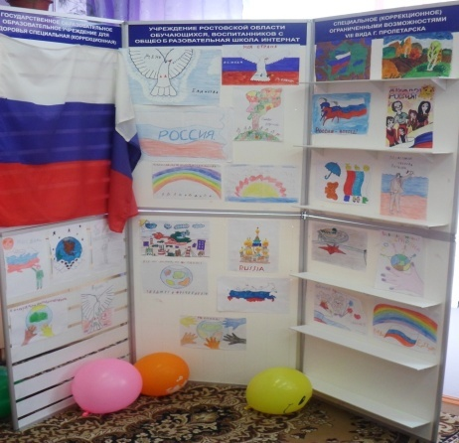 | 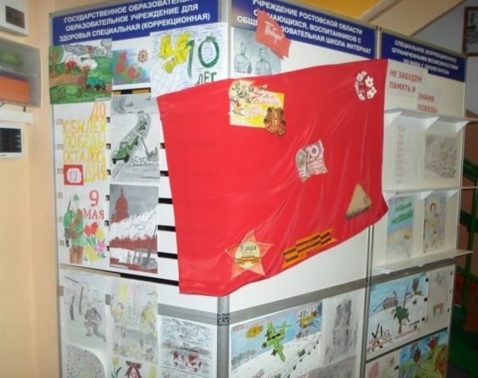 | 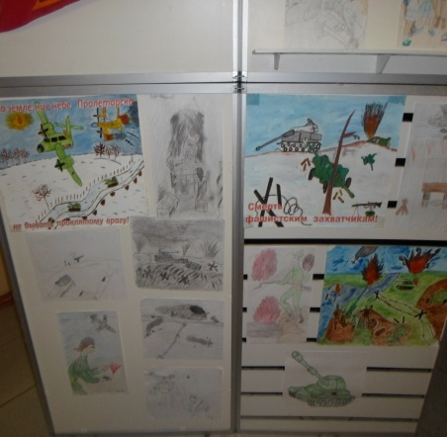
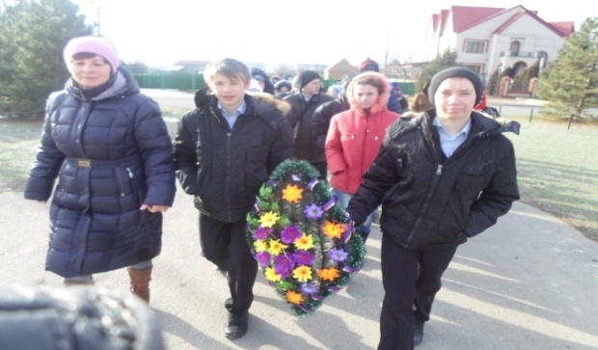 | 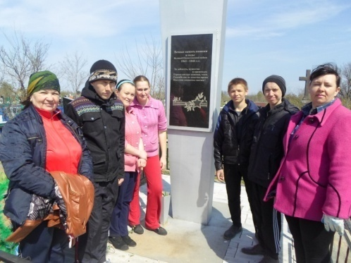 | 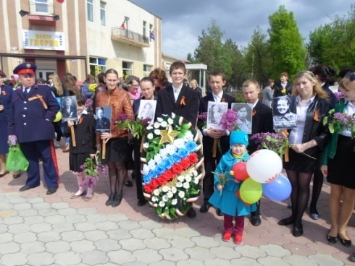
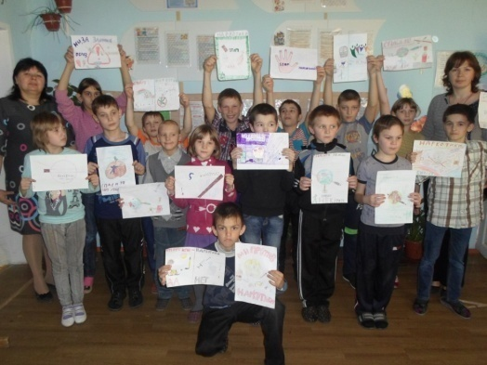 | 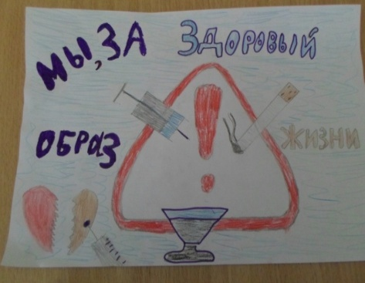 | 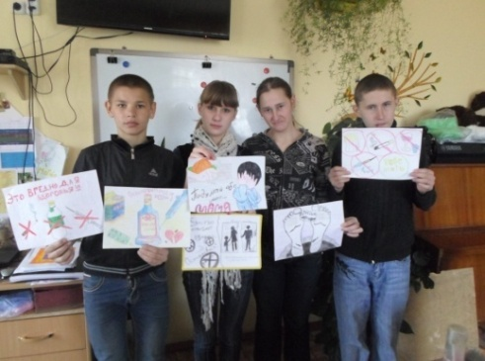
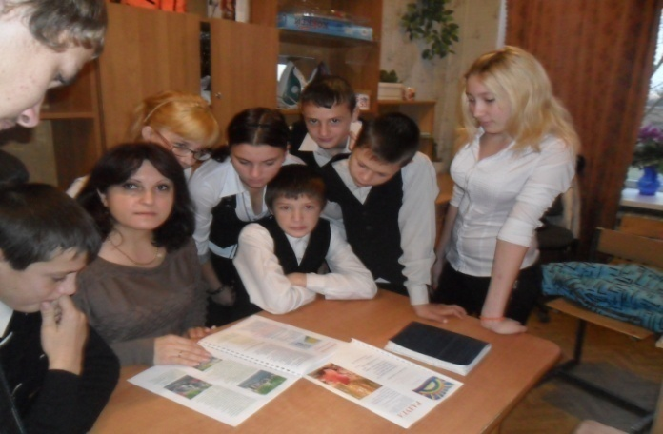 | 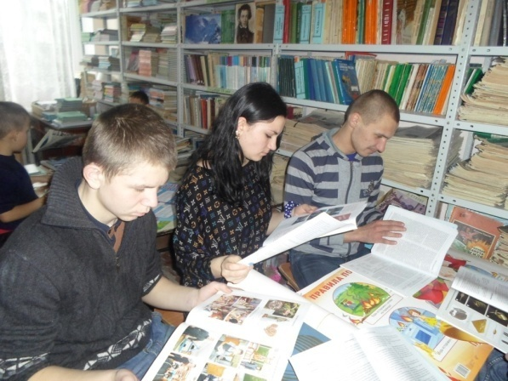 | 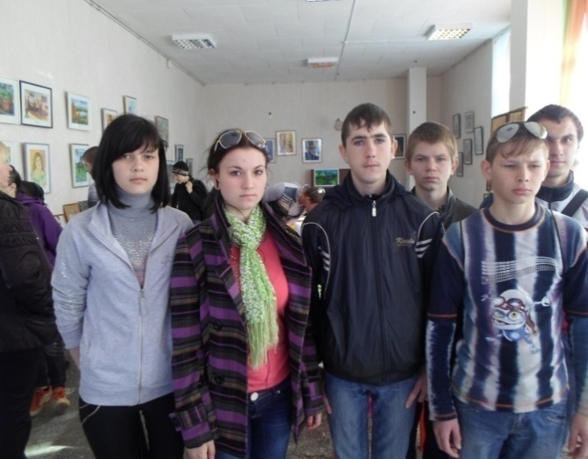
Цель работы Совета:
Развитие детского движения гуманистической направленности в интересах обучающихся школы-интерната; формирование гражданского общественного сознания и активной жизненной позиции нового поколения граждан России; воспитание молодежи в духе патриотизма и гражданского долга.
Задачи:
1. Создание благоприятных условий для личностного развития;
2. Воспитание уважения к закону, нормам коллективной жизни, развитии гражданской социальной ответственности как важнейшей черты личности, проявляющейся в заботе о благополучии страны;
3. Развитие основных гражданских компетенций каждого обучающегося в детском объединении;
4. Развитие творческого потенциала детей, реализация их склонностей и способностей в разнообразных сферах деятельности и общения, удовлетворений интересов и потребностей.
Основные функции совета школы «Радуга»
1. Обсуждение и утверждение плана работы совета, нормативных документов совета самоуправления «Радуга»;
2. Проведение заседаний членов совета «Радуга» (2 раза в месяц);
3. Принятие участия в определении жизнедеятельности детского коллектива школы-интерната;
4. Оказание помощи в организации и проведении коллективно-творческих дел;
5. Принятие активного участия в подборе и утверждении материалов для школьной газеты «Радуга»;
6. Помощь в контроле дисциплины, прилежания и порядка в школе-интернате;
7. Принятия участия в обсуждении и решении вопросов о поощрениях и наказаниях;
8. Взаимодействие с коллектива учителей, воспитателей, социальным педагогом, педагогом-психологом, библиотекарем;
9. Взаимодействует с членами организации «Молодая гвардия» и социальными структурами города.
Очень эффективным помощником в развитии ученического самоуправления стала газета «Радуга». Выпуск газеты – это то дело, вокруг которого складывается настоящее ученическое самоуправление. Сами обучающиеся помогают педагогам придумывать рубрики для своей газеты, оформление, участвуют в распространении, заинтересовывают своих одноклассников и даже родителей.
Права и обязанности членов организации.
Членам организации может стать обучающийся, заслуживающий авторитет и доверие своей учебной группы, и выбранный ею в организацию на основе голосования.
а) члены организации имеют права:
-обращаться за помощью и поддержкой к педсовету и администрации школы-интерната;
-принимать участие во всех проводимых школой мероприятиях;
-соблюдать правила поведения воспитанников, показывать пример в учебе и поведении, беречь школьную собственность, заботиться об авторитете школы.
б) члены организации обязаны:
- информировать администрацию школы-интерната и педсовет о своей работе;
- активно пропагандировать деятельность организации;
- своими делами способствовать повышению её авторитета.

Устройство организации.
Основа организации - разновозрастной детский коллектив, базирующийся в школе-интернате. Он организует совет актива совместно со старшей вожатой, созываемый 2 раза в месяц.
Совет актива делится на 7 советов по определенной тематике.
1.Совет санитарного порядка.
2.Совет учебы и дисциплины.
3.Совет охраны природы и порядка территории.
4.Совет чистюль.
5.Совет интересных дел.
6.Совет информации, газета «Радуга».
7. Спортивно-оздоровительный клуб «Радуга»
Членами совета актива являются:
-председатель совета актива;
-руководители советов;
-старшая вожатая
Организация имеет:
- Эмблему.
- Знамя.
- Девиз: «Наша школа - наш дом, хорошо живётся в нём!»
- Гимн ДО «Радуга».

Закон и традиции:
- нас объединяет: стремление улучшить окружающую жизнь, сделать её красивее, добрее, справедливее;
- нам дороги: каждый человек с его мыслями, заботами, радостями и печалями;
- мы заботимся о тех, кто нуждается в помощи;
- нам помогают жить интересно: добрые и полезные дела, поиск и творчество, игра и песня, мечта и фантазия.
Основной задачей совета самоуправления является всемерное содействие педагогическому коллективу в завершении каждым обучающимся школы-интерната, освоении школьниками основ наук и приобретении ими трудовых навыков для дальнейшей жизни.

